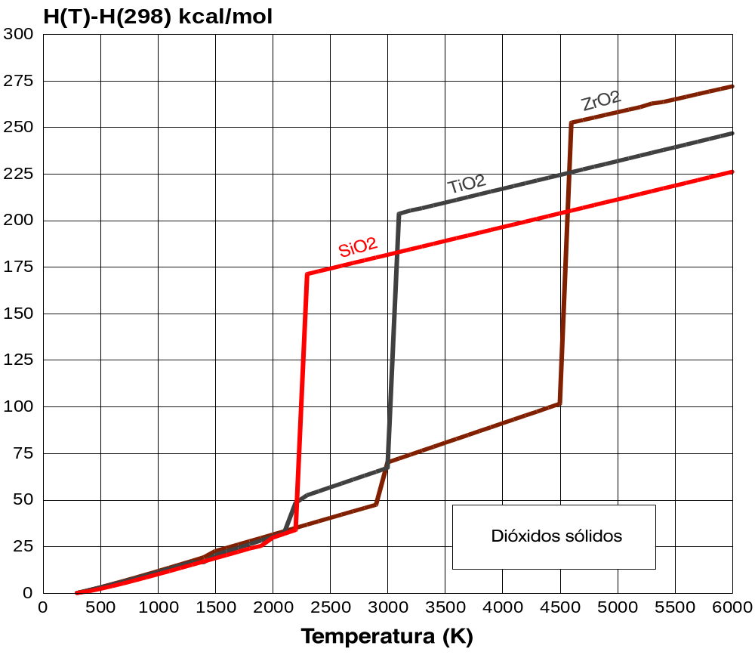

Fig.: Dióxidos sólidos

